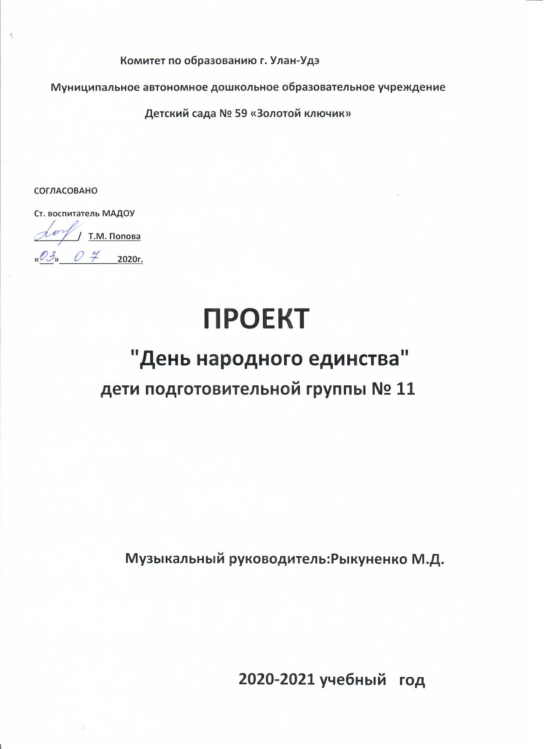

ПРОЕКТ "4 НОЯБРЯ - ДЕНЬ НАРОДНОГО ЕДИНСТВА"
1. ТИП ПРОЕКТА

По доминирующей в проекте деятельности:
слушание патриотических песен о Родине, беседа о исторических событиях 1612г.
По содержанию: воспитательно-патриотический.
По времени проведения: кратковременный (3 месяца).
Руководитель проекта: музыкальный руководитель - Рыкуненко М.Д.
Участники проекта: дошкольники, старших и подготовительных к школе групп; воспитатели: Парамонова Н.А., Швадус Н.В.
2. АКТУАЛЬНЫЕ ПРОБЛЕМЫ.
Для каждого очень важно знать историю своей Родины. История - это память народа о том, где наши корни, каков наш путь? Самое важное в изучении исторического прошлого своей Родины - это научится любить её. А русским людям свойственна испокон века проявляется в их готовности защищать, не жалея жизни, своё Отечество от врагов.
Наша великая Родина имеет славную и богатую событиями героическую историю. Народам нашей страны на протяженями столетий приходилось сражаться с многочисленными, сильными и жестокими врагами, чтобы отстоять свободу и независимость своей Родины.
Для народа всегда очень важно не забывать о единстве нации. Для некоторых это является богатством, а для некоторых единство.
Единство в вероисповедании, единство в общенациональных, общенародных целях и идеях. 4 ноября отмечается такой праздник, который называется днём единства народа.
В этот день каждого русского человека ещё больше должна возрастать его роль в мире. Каждый гражданин России должен приносить пользу своей стране.
2

А страна в свою очередь будет благодарна ему за верность и патриотизм.
Главные события в истории страны, которые сыграли определяющую роль в жизни страны, как великого государства. По историческим событиям можно увить, какие трудности пришлось перенести России, и её народу, и с каким мужеством они были пережиты.
Не важно какая национальность у человека, какой твой родной язык, а главное то, что для защиты от врагов необходимо объединить силы, забыть о прошлом и сплотится.

3. ЦЕЛЬ ПРОЕКТА.

Зародить в детях идею единства и толерантности, принимать ближних людей такими, какие они есть. Если каждый это поймёт, жизнь в стране будет легче, исчезнут внутренние конфликты, которые раскалывают народ и государство.
4. ЗАДАЧИ ПРОЕКТА.

* Расширить представление детей о родной стране, о государственных праздниках.
* Дать элементарные сведения об истории России;
* Формировать чувство гражданственности и патриотизма;
* Формировать ответственность за судьбу Родины;
*Дать общее представление об истории возникновения праздника и событиях, связанных с 1612г;
*Расширить кругозор дошкольников;
*Развивать умение делать выводы, обобщать;
* Способствовать развитию умения участвовать в диалоге, отстаивать свою точку зрения;
3

* Воспитывать интерес к изучению истории своей страны, чувство гордости и уважения к защитникам государства;
*Закрепить знание о флаге, гербе и гимне России;
* Воспитывать уважения к людям разных национальностей и их обычаев;
*Создание условий для прослушивания песен, просмотр презентации песен, просмотр презентации; компьютор, проектр, экран, компьюторная презентация;
*Подбор музыкальных репертуара, слайдов для создания презентации;
*Построить работу взаимосвязи воспитатель и музыкальный руководитель.
5. ЭТАП РЕАЛИЗАЦИИ ПРОЕКТА.

*Подготывительный:
Разработка проекта - 14-27 сентября 2020г.
*Организационный:
Подбор музыкального репертуара, иллюстраций к слайдам, создание условий для осознания и осмысления информации, изучение исторических событий 1612 года, разработка сценария праздника, создание презентации - 5-23 октября 2020г.
*Внедрический:
Слушание музыкальных произведений - 26-30 октября 2020г.
- Гимн России;
- Первый концерт для фортепиано с оркестром П.И. Чайковскго (фрагмент).
- Симфония №2 " Богатырская" А.П. Бородина (фрагмент).
- Фрагмент из оперы " Иван Сусанин" М.И. Глинки " Жизнь за царя".
- Патриотическая песня "Вставайте, люди русские".

4.

- Колокольный звон.
- Песни о России, родном крае.
*Заключительный
- Проведение праздника " День народного единства" - 2-3 ноября 2020г.
- Просмотр презентации и беседа об исторических событиях и выдающихся личностей смутного времени - 5-6 ноября 2020г.

